Правильное питание – наше всё.
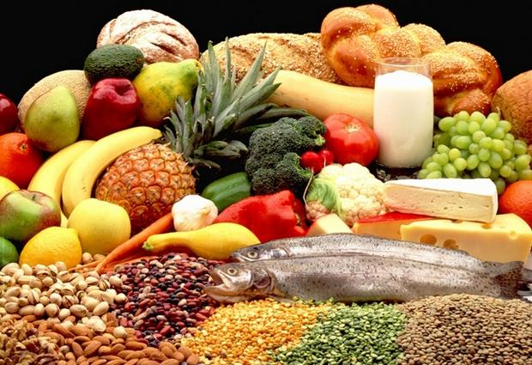
Всем известно, что здоровье «идет изнутри», то есть можно заниматься физкультурой, пользоваться дорогими кремами, но, если питаться «как попало», долговременного эффекта не будет. Эффект будет лишь внешним и недолговечным. Первое, на что следует обратить внимание — обеспечение поступления в организм пищи в соответствии с возрастными нормами, не более. Приучить желудок поглощать большие объемы легко, а вот избавиться от этой пагубной привычки очень непросто.
Стоит ли становиться вегетарианцем или продолжать употреблять мясо? Пожалуй, все-таки нет смысла полностью отказываться от употребления мясных продуктов, поскольку они обеспечивают поступление в организм белка. А это – строительный материал для клеток. Запрет накладывается лишь на жирное мясо.
Завтрак должен обязательно присутствовать в рационе каждого человека в любом возрасте. Причем утром лучше съедать либо тарелку каши (гречневой, овсяной, рисовой) на воде или молоке, либо нежирный творог. Нежелательно употребление на завтрак яичницы с беконом или жареного картофеля с мясом.
Те, кто действительно хочет, чтобы правильное питание стало нормой жизни, не станут отказываться и от перекуса между завтраком и обедом. Через некоторое время после утреннего приема пищи можно съесть яблоко, банан, йогурт, выпить чашку свежезаваренного чая с черносливом. Ни в коем случае нельзя отказываться от полноценного обеда. На обед прекрасно подойдет небольшая тарелка куриного супа или постного борща, на второе – курица или рыба с гарниром. А вот чай пить лучше чуть позже, примерно через час-полтора.
Грамотное питание, по сути – это не столько диеты, сколько равномерное, сбалансированное употребление продуктов без резких скачков в объемах пищи или частой смены рациона. Во всем лучше придерживаться золотой середины, поэтому от ужина тоже не стоит отказываться. Нужно лишь исключить из него мясные продукты (они дольше перевариваются), конфеты и торты, и поменять их на овощные салаты (как вариант – фруктовые салаты), плюс, стакан кефира (без хлеба и сахара).
Человек способен во многом не только поддерживать хорошее состояние собственного здоровья и повысить шансы на долголетие, но и «держать в узде» многие заболевания. А нужно для этого всего лишь внимательно относиться к тому, из чего состоит его завтрак, обед и ужин. Будьте здоровы!

